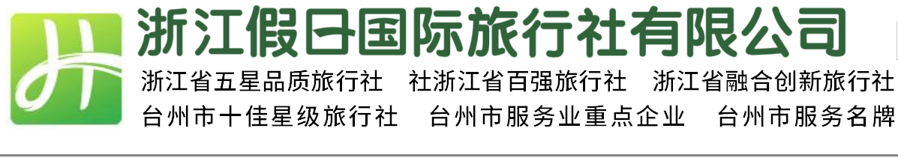

**金华双龙洞，智者寺，古子城一日游（门票全含，赠送中餐，大促销）行程单**

|  |  |  |  |  |  |
| --- | --- | --- | --- | --- | --- |
| **产品编号** | gn1623206872Ch | **出发地** | 台州市 | **目的地** | 金华市 |
| **行程天数** | 1 | **去程交通** | 汽车 | **返程交通** | 汽车 |
| **参考航班** | 06：20 温岭市政府07：00 路桥塑料城07：20 椒江云西路法院07：50 黄岩水果市场08：30 临海二桥公交车站牌 | | | | |
| **产品亮点** | 无 | | | | |

**行程安排**

|  |
| --- |
| **行程详情** |
| 参考行程第1天台州出发车赴金华（车程约3小时），游览【金华双龙洞】（含门票，游览约2小时）：这里植被茂密、空气清新，四季如春，一直享有“山俊水秀石异洞奇林幽”的美誉，是著名“侨仙”黄初平的祖庭，被誉为“道教第三十六洞天”，最为经典的景点有“双龙卧舟”、“冰壶观瀑”“仙观朝圣”。双龙洞海拔约520米，由内洞、外洞及耳洞组成，洞口轩朗，两侧分悬的钟乳石一青一黄，酷似两龙头，两龙头在外洞，而龙身却藏在内洞，故名“双龙洞”，洞内钟乳石、石笋、石幔、石柱、石钟、地下泉水众多，岩溶景观琳琅满目，惟妙惟肖，游客至此，都会忘记尘世的喧嚣，体验“洞中方一日，人间已三载”的神奇。游览具有1500年历史的婺州名刹——【智者寺】（游览约30分钟）。游览【古子城】（自由活动游览约1小时）（古子城具有1800年的历史，历朝历代都是金华郡州府衙所在地，现保存有8000多平米的明清古建筑群。酒坊巷、八咏楼、黄宾虹故居、侍王府、万佛塔广场等都是值得一看的历史遗存。如今，这里已经打造成了古色古香的古文化街区，沿街店铺各具特色，在这里可以自由品尝金华特色小吃。下午返回台州，结束愉快的旅程！宿餐早：不含中：含晚：不含 |

**费用说明**

|  |  |  |  |
| --- | --- | --- | --- |
| **费用包含** | 1、用餐标准: 含中餐（不吃不退费用）2、所含景点: 含金华双龙洞门票+赠送古子城+智者寺3、导游服务: 随团旅游服务人员4、团费包含: 赠送旅游帽，旅游意外险(需提供有效证件，不提供视为自动放弃，75岁以上根据保险公司规定不予保险，谢绝75周岁以上老年人报名)5、用车要求: 往返空调旅游车（车辆大小视人数而定），▲散客班特殊性，离出发24小时内退团，需收空位损失如下：一日游100元/人 | | |

**其他说明**

|  |  |
| --- | --- |
| **预订须知** | 1、购物安排: 数码园(参观约90分钟) ，不强制性购物，需要客人配合听课，未配合者要补交30元/人综费。5月22-31日满50人每天发团。2、购物店数: 全程进1个购物店3、接待说明: 出团日期：5月22-31日，6月2-14日每天发团每天发团，成人：128元，儿童：98元（1.2米以下）。儿童价不含门票。特价线路：儿童1.2米以上至25周岁以下需按成人价补30元/人综费，如未产生门票或优惠不退费用 |